راهنمای 215
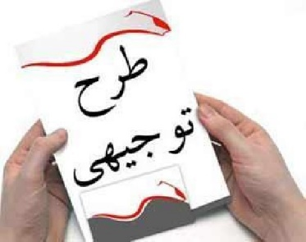
(راهنمای ماده 215 قانون برنامه پنج ساله)
دکتر سید جواد هاشمی فشارکی
مهندس پدرام موسوی مبارکه
بهار 1395

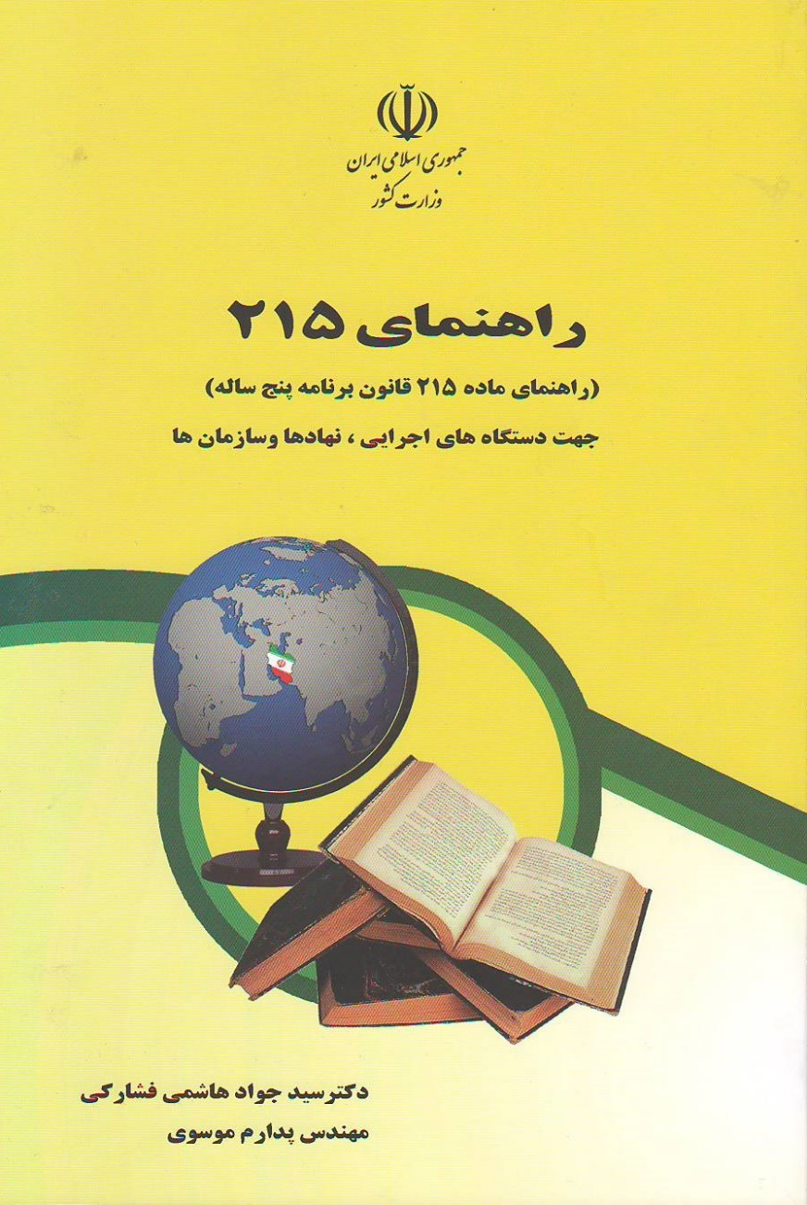
‏سرشناسه | راهنمای ماده 215 قانون برنامه پنجم و ششم هاشمی فشارکی، سید جواد، ‏۱۳۴۰ -‏‬‬‬‬‬‬‬‬‬‬‬‬‬‬‬‬‬‬‬‬‬‬‬‬‬‬‬‬‬‬‬‬‬‬‬‬‬‬‬‬‬‬‬‬‬‬‬‬‬‬‬‬‬‬‬‬‬
‏عنوان و نام پديدآور | تدوین و تالیف: دکتر سیدجواد هاشمی فشارکی ومهندس پدرام موسوی مبارکه
‏مشخصات نشر | تهران، سیدجواد هاشمی فشارکی
‏مشخصات ظاهری | 101ص
‏شابک | ‬‬‬‬‬‬‬‬‬‬‬‬‬‬‬‬‬‬‬‬‬‬‬‬‬‬‬‬‬‬‬‬‬‬‬‬‬‬‬‬‬‬‬‬‬‬‬‬‬‬‬‬‬‬‬‬978-600-04-6060-0
‏موضوع | مطالعات توجیهی، پدافند غیر عامل
‏شناسه افزوده | طرح توجیهی

نام اثر |  | راهنمای ماده 215 قانون برنامه پنج ساله
تهیه و تدوین |  | دکتر سیدجواد هاشمی فشارکی مهندس پدرام موسوی مبارکه
طراح جلد | : | زهرا صابرمنش
حروف‌نگار و صفحه‌آرا | : | محمد انصاری
نشر | : | موسسه پیرانو
نوبت چاپ | : | اول- 1395
شمارگان | : | 1000نسخه
قيمت | : | 8000 تومان
شابک | : | 978-600-04-6060-0
كليه حقوق اعم از چاپ و تكثير، نسخه‌برداري براي مؤلف محفوظ است.
نقل مطالب با ذکر ماخذ بلا مانع است

این کتاب با حمایت معاونت فرهنگی وزارت فرهنگ و ارشاد اسلامی به چاپ رسیده است.

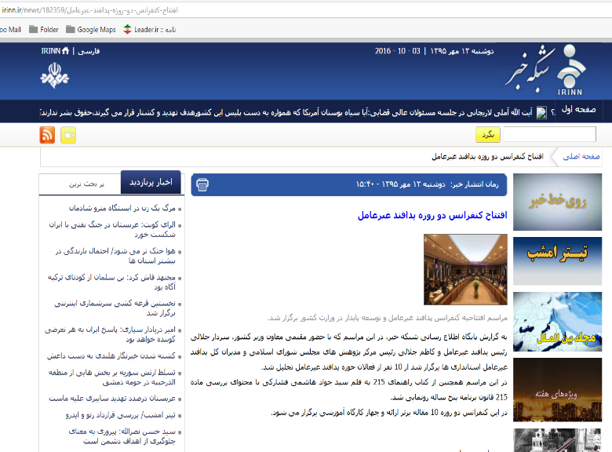
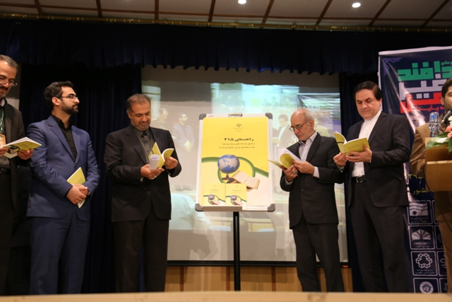
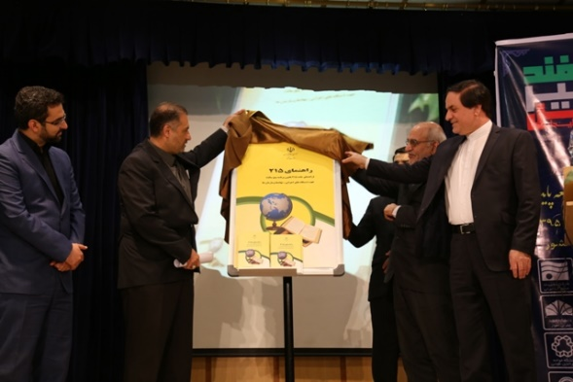

تقدیم به:
- آنان که برای امنیت و سر افرازی کشور جانفشانی کرده اند
- وآنان که به توسعه پایدار و امن کشور می اندیشند
- وآنان که بر این مهم اهتمام داشته و در تلاشند.
- و آنان که متولی تهیه ،یا تصویب ویا اجرای این ماده قانونی هستند

فهرست
عنوان صفحه
پیشگفتار 1
فصل اول- مفاهیم و اصطلاحات 5
دستگاه اجرائی 8
فصل دوم- دفاع غیرعامل 6
مقدمه 12
تاریخچه و بررسی سوابق جهانی پدافند غیرعامل در جهان 13
اسناد (فرادستي،ميان دستي،پايين دستي) قانوني دفاع غیر عامل 18
1- اسناد فرادستي 18
2- اسناد ميان دستي 20
3- اسناد پائين دستي 28
فصل سوم- دستورالعمل اجرايي دفاع غيرعامل استان 25
هدف: 26
منظور: 26
اجرا: 26
ماموريت: 27
وظايف: 27
وظايف دبيرخانه دفاع غيرعامل استان: 29
فرآيند تهيه و تدوين و تاييد طرح‌هاي دفاع غير عامل استاني: 29
اعضاي شوراي دفاع غيرعامل استان: 30
كار گروه استان: 30
كارگروه امنيتي، انتظامي و دفاعی 30
كارگروه بهداشت و سلامت و بيولو‍ژيك 31
كارگروه انرژي و آب 32
كارگروه صنعت، معدن و تجارت 33
كارگروه فرهنگي، آموزشي و اجتماعي 34
كارگروه ارتباطات و فناوري اطلاعات 34
كارگروه پشتيباني و خدمات شهري 35
كارگروه امداد و نجات 36
كارگروه راه و شهرسازي 36
كارگروه سازماندهي و مشاركت مردمي 37
كارگروه جهاد و كشاورزي 38
فصل چهارم- ماده 215 برنامه پنجم توسعه كشور 26
پيشنهاد طرحهاي تملك دارائيهاي سرمايه‌اي جديد 40
دستورالعمل اجرایی ماده (215) قانون برنامه پنجساله پنجم توسعه 41
بخش اول- تعاریف واصطلاحات 41
بخش دوم- ضوابط و شرایط عمومی طرحهای پیشنهادی (ملی، استانی و ملی استانی شده) 42
بخش سوم- ضوابط و شرایط طرح های تملک داراییهای سرمایه ای ملی و ملی استانی شده 44
بخش چهارم- ضوابط و شرایط طرحهای تملک دارایی های سرمایه ای استانی 46
بخش پنجم سایرموارد: 47
پیوستها: 48
فصل پنجم- راهنمای«دستورالعمل اجرايي» تهيه،ارزيابي، تصويب «مطالعات امكان سنجي» 40
"دستورالعمل اجرايي" تهيه،ارزيابي، تصويب" 52
1- حوزه مشمول اين دستورالعمل: 52
شرح خدمات امکان سنجی و توجیه دفاع غیرعامل: 54
1-1- تبیین اهداف و سیاستهای کلی دفاع غیرعامل طرح: 54
1-2- گردآوری اطلاعات و شناخت کلی طرح و گزینه های آن: 54
1-3- تأثیر طرح بر سیاستهای کلان دفاعغیرعامل کشور/ منطقه/ استان: 55
1-4- بررسی سناریوهای حمله و روشهای تهاجم دشمن در هر گزینه: 55
1-5- بررسی آسیب پذیری گزینه‌ها در برابر تهدیدات با احتمال بیشتر: 55
1-6- تجزیه تحلیل (آنالیز) ریسک و مقایسه گزینه‌ها از دیدگاه دفاع غیرعامل: 56
1-7- پیشنهاد گزینه برتر طرح: 56
پیوست: ابلاغیه 57
بخش اول- تعاریف واصطلاحات: 58
بخش سوم- ضوابط و شرایط طرح های تملک داراییهای سرمایه ای ملی و ملی استانی شده 62
بخش چهارم- ضوابط و شرایط طرح های تملک دارایی های سرمایه ای استانی 64
بخش پنجم- سایرموارد 65
پیوست ها: 66
پیوست شماره 2: مراحل و فرآیندهای انجام کاربررسی طرح‌ها و پروژه‌های پیشنهادی: 67
در رابطه با مولف 79

پیشگفتار
بسم الله الرحمن الرحیم
کشور پهناور جمهوری اسلامی ایران ،از 31 استان که هرکدام به وسعت یک کشور می باشد، برخوردار می باشد و وزارت کشور اهداف زیر را دنبال می نماید:
- فراهم نمودن موجبات حفظ نظم وامنیت در سراسر کشور
- تامین آزادیهای سیاسی واجتماعی در چارچوب قانون اساسی و سایر قوانین مملکتی
- اجرای سیاست عمومی دولت بمنظور پیشبرد برنامه های اجتماعی،اقتصادی عمرانی
- حفظ دستاوردهای انقلاب اسلامی با استفاده از مشارکتهای عمومی
- نظارت بر اداره امورمناطق کشور از طریق استانداران، فرمانداران، بخشداران و دهداران
- شناسائی و تعیین هویت افراد
- مدیریت و رفع بحرانهای ناشی از حوادث و وقایع غیر مترقبه.
و براساس وظایف اداره کل پدافند غیر عامل وزارت کشور:

بند 9- نظارت بر اجراي طرح‌هاي پدافند غير عامل دستگاه
بند13- بررسي مقدماتي طرح‌هاي پدافند غير عامل دستگاه و ارائه به سازمان پدافند غير عامل.
بند20- هماهنگي با استانداري‌ها براي اجراي طرح‌هاي پدافند غير عامل با طبقه‌بندي مهم در سطح كشور.
یکی از موضوعات مهم رعایت ملاحظات پدافند غیر عامل در طرحهای ملی و استانی است .که بایستی مورد توجه دستگاههای استانی قرارگیرد. این کتاب که توسط آقای دکتر سید جواد هاشمی فشارکی و همکارشان تدوین وتالیف شده است، راهنمای مناسبی است که بایستی مورد توجه دستگاههای مسول قرارگیرد.
طرحهای پیشنهادی اعم از طرحهای جدید پیشنهادی ملی، استانی و ملی استانی شده یا افزایش تعداد پروژهها و افزایش حجم عملیات در طرحهای موجود بایستی براین مبنا تهیه و به دبیرخانه استان ارسال شود. منظور شرح مجموعه عملیات و خدمات مشخصی است که به استناد بند "الف " ماده ( 215 ) قانون برنامه پنجم و ششم توسعه و بر اساس مطالعات توجیهی فنی، اقتصادی، مالی، اجتماعی، فرهنگی، زیست محیطی و دفاع غیر عامل توسط مشاور تهیه و به تایید دستگاه اجرائی میرسد که دارای هدف، حجم عملیات، اعتبارات، سال شروع، سال خاتمه و محل اجرای مشخص می باشد.

مجید اقابابایی
سوم خرداد1395

مقدمه مولف
یا ذَا الْحُجَّةِ الْقَاطِعَةِ
بنام خداوند صاحب برهان و دلیل قاطع و برنده
{ دعای جوشن کبیر فراز 23}
نظام برنامه ریزی در پیش از انقلاب شکوهمند اسلامی به لحاظ وابستگی نظام ستم شاهی، بدون توجه به تهدیدات دشمن بوده وغالبا براساس نظام شکل گیری منطقه غرب آسیا ( خاورمیانه) منافع استکباری شکل میگرفت. پس از سرنگونی رژیم منحط واستقرار نظام مستقل ومردمی جمهوری اسلامی ایران، تهدیدات دشمن علیه کشور علنی گردید. درطول دفاع مقدس اولویت کشور دفع متجاوز قرار داشت. پس از پایان دفاع مقدس که آهنگ بازسازی نواخته شد نیز ملاحظات دفاع غیر عامل هیچ نقشی در شکل گیری زیرساختهای کشور نداشت. تااینکه در ابانماه 1382 از سوی مقام معظم رهبری فرمان دفاع غیر عامل صادر گردید. اولین نقطه اثر گذاری آن در این حوزه در قانون برنامه چهارم کشور تحت ماده 32 با عنوان مطالعات توجیهی پدافند غیر عامل بروز یافت ولی بدلایل مختلفی زمینه عملی پیدا نکرد. نهایتا این موضوع در قانون برنامه پنجم توسعه فرهنگی سیاسی اجتماعی کشور تحت عنوان ماده 215 مصوب و ذیل آن "دستورالعمل اجرایی ماده (215) قانون برنامه پنجساله پنجم توسعه" تهیه و ابلاغ گردید.وسپس در احکام برنامه ششم نیز مجددا ابلاغ گردید.
این کتاب بدنبال معرفی این قانون وراهنمای اجرای آن میباشد. براین اساس فصول زیر تقدیم گردیده است:
- در فصل اول، مفاهیم و اصطلاحات مرتبط ارایه شده است
- در فصل دوم، دفاع غیر عامل بصورت اجمالی معرفی شده است.
- در فصل سوم، ماده 215 قانون برنامه پنجم وششم تشریح شده است.
- در فصل چهارم، راهنمای ماده 215 ارایه گردیده است
از آنجا که این موضوع، موضوعي نوپا بوده، و اين نوشتار به لحاظ فاقد پيشينه‎ي منابع مکتوب، بابت نواقص احتمالي آن پوزش خواسته و پذيراي نظرات و ديدگاه‎هاي صاحب نظران بوده و اميدواریم که بتواند راهگشاي مديران وکارشناسان اين حوزه و علاقمندان گرامي واقع گردد.

سید جواد هاشمی فشارکی
پدرام موسوی مبارکه
بهار 1395
